Консультативная форма работы с родителями в ДОУ.

Подготовила воспитатель Кондратьева Т.А.

 В соответствии с новыми требованиями роль родителей в реализации ФГОС ДО возрастает как на уровне каждого ДОУ, так и на уровне муниципальной системы дошкольного образования в целом. Задачи, стоящие перед системой образования, повышают ответственность родителей за результативность учебно-воспитательного процесса в каждом ДОУ, так как именно родительская общественность непосредственно заинтересована в повышении качества образования и развития своих детей.

Установление сотрудничества и партнёрских отношений детского сада с семьёй имеет огромное значение. Только объединив свои усилия, родители и воспитатели могут обеспечить ребёнку двойную защиту, эмоциональный комфорт, интересную, содержательную жизнь дома и в детском саду, помогут развитию его основных способностей, умению общаться со сверстниками и обеспечат подготовку к школе.

Свои отношения с родителями строю на основе сотрудничества и взаимного уважения. Всегда помню о том, что ребёнок – уникальная личность. Его нельзя сравнивать с другими детьми.

С целью изучения семьи, провела анкетирование с родителями «Я и мой ребенок», «Какова роль отца в семье» для выяснения образовательных потребностей родителей, установления контакта с её членами, для согласования воспитательных воздействий на ребенка, выявить их желания и надежды относительно будущего ребёнка.

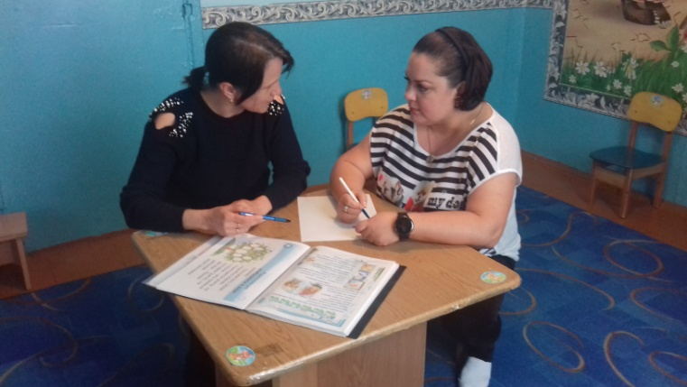

Регулярно провожу  ***консультации с родителями*** на тему воспитания и образования детей, в том числе привлекая медицинскую сестру детского сада, специалистов.  Например, проведены консультации: « Грипп и ОРИ, их профилактика», « Детские инфекции», « Как вырастить здорового ребенка»; « Роль физических упражнений в развитии ребенка», « Формирование здоровьесберегающего двигательного поведения». Особое  значение придаю консультациям, направленным на обеспечение безопасного поведения на улице, дома, на воде, в лесу, по пожарной безопасности. Мною предложены родителям консультации:

« Безопасность ребенка на улице», « Дисциплина на улице – залог безопасности», « Легко ли научить ребенка правильно вести себя на дороге», « Один дома!», « Как вести себя в опасных ситуациях» и другие. Консультации подобраны мною в начале  учебного года и входят в план работы с родителями.

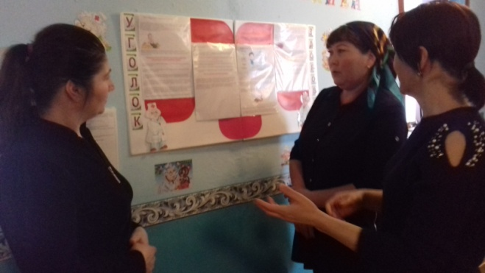 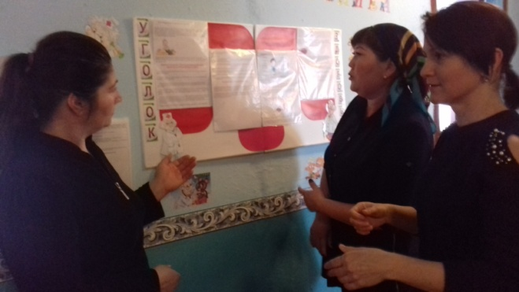

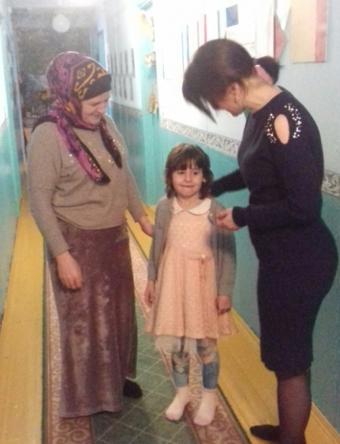

Одной из результативных форм являются - Выставки совместного творчества.

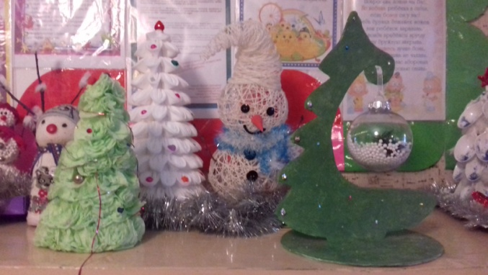 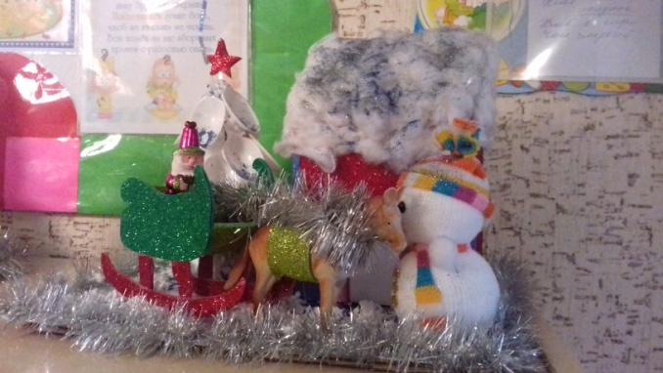

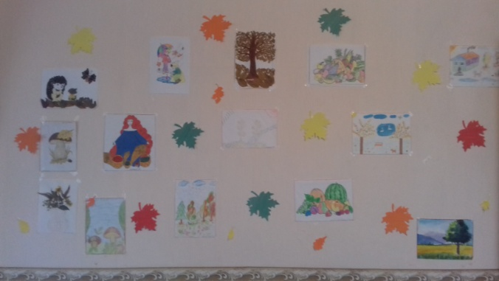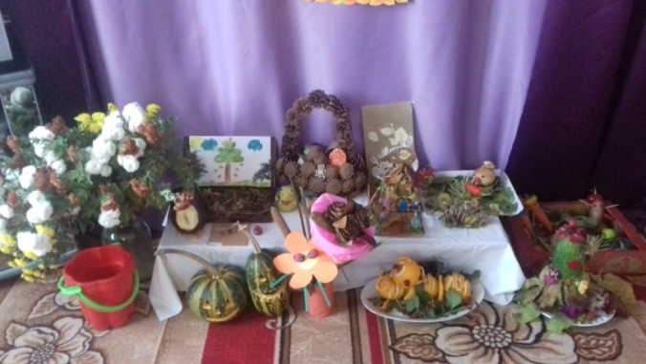

Родители проявляют интерес, увлекаются, создают много разнообразных совместных с детьми поделок, рисунков, активно участвовали в выставках семейного творчества.

Необходимую информацию по вопросам воспитания и обучения детей родители получают через наглядно – информационный материал в уголке для родителей.

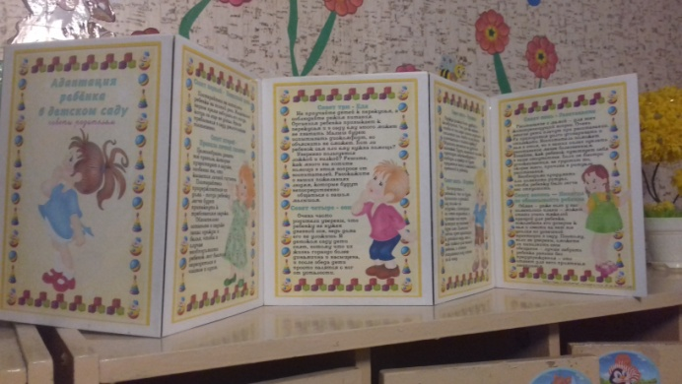 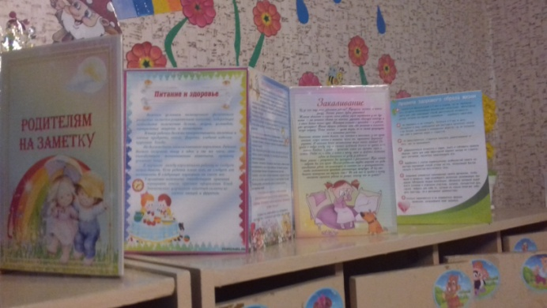

 Из папки – передвижки «Растём, играя» родители узнали: как правильно организовать детские игры, какие игрушки необходимы детям старшего возраста. А рубрика «Домашняя игротека» познакомила с простыми, но очень интересными, а главное полезными играми для детей, в которые родители смогут поиграть с ребёнком в любое удобное для них время. Так появились: «Игры на кухне», «В свободную минутку», «По дороге в детский сад».

Для родителей оформила папку – передвижку «Мама, я сам!», чтобы родители наглядно видели , что их дети находясь в детском саду учатся самостоятельности.

Были сделаны фотовыставки на темы « Для меня всегда герой, самый лучший папа мой», « С днём матери ».

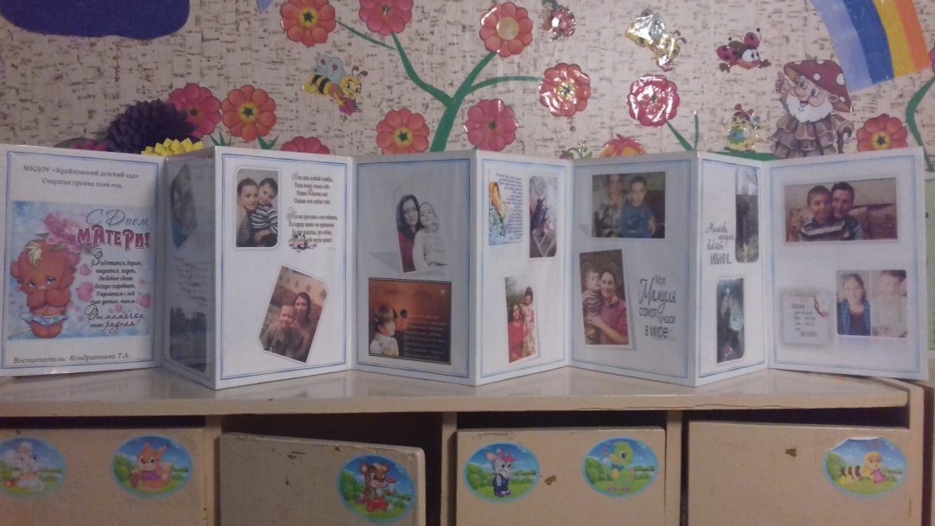

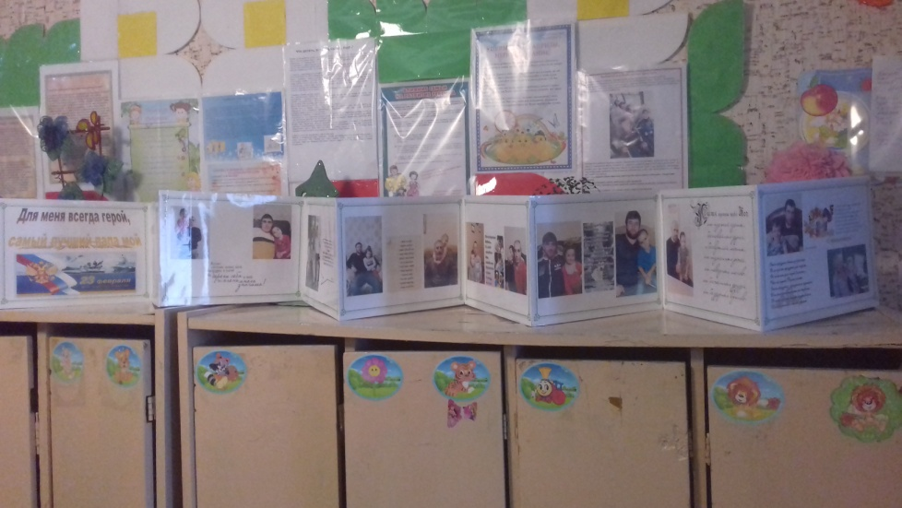

Наглядно – информационное направление дает возможность донести до родителей любую информацию в доступной форме, напомнить тактично о родительских обязанностях и ответственности.

Взаимодействие с семьями воспитанников в соответствии с ФГОС позволило нам обеспечить оптимальные условия для осуществления образовательной деятельности в условиях ДОУ, где родители, становясь активными участниками общественной жизни и процесса обучения своих детей, чувствуют себя хорошими мамами и папами, поскольку вносят свой вклад в обучение и приобретают всё новые умения.

В ходе моей работы с родителями я еще раз убедилась, чтобы подход к работе не носил формальный характер, а необходимо применять как можно больше новых современных приемов и методов. Я не останавливаюсь на достигнутом, продолжаю искать новые пути сотрудничества с родителями. Ведь у нас одна цель – воспитывать будущих созидателей жизни. Каков человек – таков мир, который он создает вокруг себя. Хочется верить, что наши дети, когда вырастут, будут любить и оберегать своих близких.